南雄电厂储能维修备件采购技术要求附件

总则
本附件作为南雄电厂储能系统维修备件采购的技术规范文件，明确了所采购备件的技术参数、质量标准、验收要求及售后服务等内容。所有供应产品须符合本技术要求及相关国家、行业标准。

技术参数要求
所有备件需满足以下具体技术参数要求：

继电器（JHX-2F-A-2H2D DC220V两开两闭）
- 规格型号：JHX-2F-A-2H2D
- 额定电压：DC220V
- 触点形式：两开两闭
- 数量：5个

交流继电器（DRM270730L）
- 规格型号：DRM270730L
- 数量：5个

散热风机（MQ20060HBL2，含风机罩）
- 规格型号：MQ20060HBL2
- 配置要求：含专用风机罩
- 数量：1套（含风机及罩体）

中间继电器（DRM270730L）
- 规格型号：DRM270730L
- 数量：5个

光纤转换器（MODEL277）
- 规格型号：MODEL277
- 数量：2个

电抗器（PKDG-10-140-0.45）
- 规格型号：PKDG-10-140-0.45
- 数量：3个

直流接触器
- 型号一：NDZ3-10010 DC24V，额定电流100A，数量7个
- 型号二：NDZ3-20010 DC12~36V，额定电流200A，数量5个

离心风机（RHA225E2.063-1B）
- 规格型号：RHA225E2.063-1B
- 额定电压：220VAC
- 防护等级：IP54
- 品牌要求：施依洛
- 数量：1个

可靠电源供应（DIN120-24 120W）
- 规格型号：DIN120-24
- 功率：120W
- 数量：1个

低压采集线束（ZGXS-1P24S-120-02）
- 规格型号：ZGXS-1P24S-120-02
- 数量：1个
- 样式：
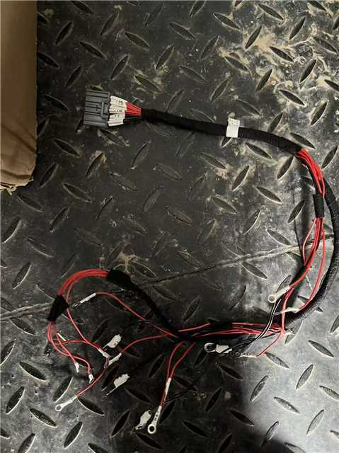 | 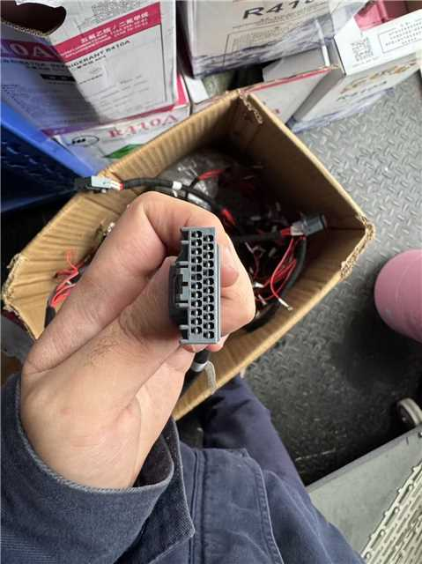 | 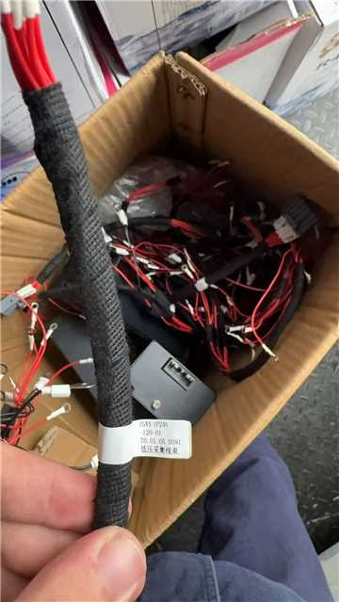

BMS从控盒（SHZGESS-BMLU-12-4T）
- 规格型号：SHZGESS-BMLU-12-4T
- 数量：4个

光纤线
- 规格：40米/条，含两根光纤、四插头HFBR4503-HFBR4513双芯
- 数量：7根

空调制冷剂（R410A）
- 型号：R410A
- 规格：10KG/瓶
- 数量：13瓶

温湿度传感器
- 工作电压：DC15-36V/AC12-24V
- 温度测量范围：-40-80℃
- 输出信号：0-1V/0-5V/0-10V
- 数量：2个

空调外机散热器
- 适配机型：GDD-015-FL空调外机
- 数量：2个

质量标准
- 所有备件须为全新、未使用过的原厂正品，符合国家及行业相关质量标准。
- 产品需提供原厂质量证明文件（如出厂检验报告、合格证等）。
- 关键电气元件需通过国家3C认证，涉及安全性能的部件需提供相关检测报告。

验收要求
- 到货验收：供应商需配合采购方对货物的数量、规格型号、外观质量进行现场核验。
- 性能测试：对关键备件（如接触器、继电器、传感器等）需进行通电性能测试，确保功能正常。
- 资料验收：需提供完整的技术资料，包括产品说明书、安装手册、维护指南等。

供货及售后服务
- 运输：卖方负责将货物运至南雄电厂指定地点，承担运输及保险费用。
- 质保期：所有产品质保期为到货后6个月，质保期内出现质量问题，卖方需免费更换或维修。
采购单位：广东电网能源投资有限公司
日期：2026年03月24日

